Tillsynsbegäran – information om höga naturvärden i avverkningsanmälan A 47165-2023 i Strömsunds kommun
Denna tillsynsbegäran behandlar höga naturvärden i avverkningsanmälan A 47165-2023 i Strömsunds kommun som inkom 2023-10-02 och omfattar 9,3 ha.
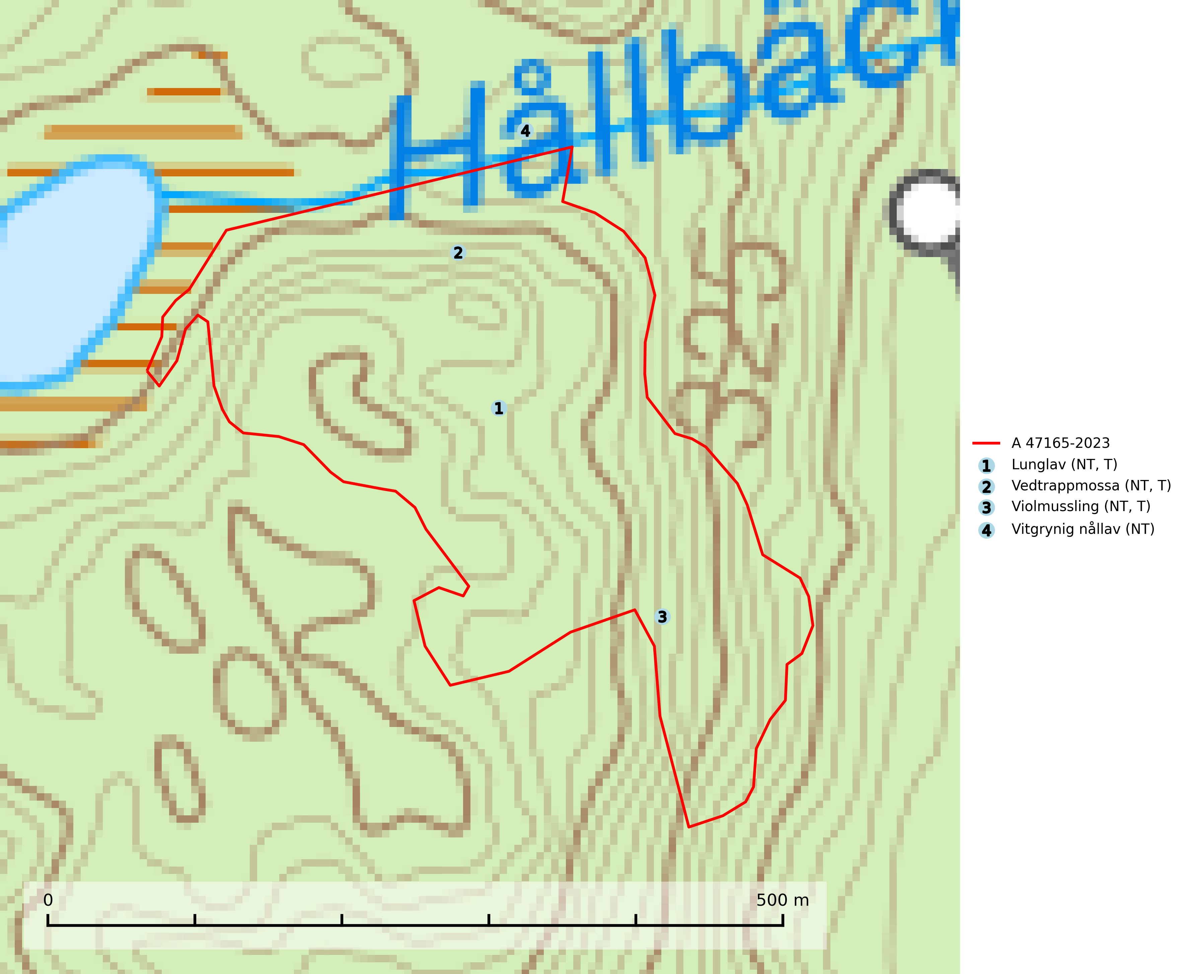
Figur 1. Fyndplatser för naturvårdsarter i och inom 19 meter från avverkningsanmälan. Markörer utan svart kant är placerade på fyndplatsen. Markörer med svart kant är placerade vid sidan av fyndplatsen och har ett svart streck som visar fyndplatsens exakta position. Kartans mittpunktskoordinat är N 7094001, E 560788 i SWEREF 99 TM.
I och inom 19 meter från avverkningsanmälan finns fynd av 4 naturvårdsarter, varav 4 är rödlistade och 3 är typiska (T): lunglav (NT, T), vedtrappmossa (NT, T), violmussling (NT, T) och vitgrynig nållav (NT). Se Figur 1.

Tillsynsbegäran
Vi begär härmed att Skogsstyrelsen fattar beslut enligt miljöbalken som säkerställer att skogens höga naturvärden bevaras samt att EU-lagstiftning efterlevs och att artskyddsbrott förhindras.
Vi önskar även ta del av de ställningstaganden och beslut som myndigheten meddelar till följd av aktuell avverkningsanmälan och föreningens inlaga (se 34 § förvaltningslagen).

Naturvårdsarter och fridlysta arter
Nedan följer beskrivningar av de naturvårdsarter och fridlysta arter som har sina livsmiljöer och växtplatser i den avverkningsanmälda skogen. Se även ytterligare artfakta i BILAGA 1. De påträffade naturvårdsarterna är ett tydligt kvitto på att det rör sig om en skog med höga naturvärden.
Lunglav (NT) är en av vårt lands främsta signalarter som överallt indikerar gamla lövträd, skogsbestånd med höga naturvärden och ekosystem med långskoglig kontinuitet. Lokalt kan förekomsten vara mycket riklig men den hittas nästan enbart i gamla och ej slutavverkade skogar. Artens samtliga förekomster bör uppmärksammas från naturvårdssynpunkt, då många lokaler även hyser andra ovanliga och rödlistade arter. Rikliga förekomster bör skyddas med biotopskydd, frivilliga avsättningar eller reservat. På lunglav kan de sällsynta lavparasiterna lunglavshårprick (CR), Abrothallus diederichii (VU), Abrothallus lobariae (VU), Calycina lobariae (VU), lunglavsknapp (VU) och skrovelmössing (VU) påträffas. Lunglav är typisk art för 9010 Taiga, 9020 Nordlig ädellövskog, 9110 Näringsfattig bokskog, 9130 Näringsrik bokskog, 9160 Näringsrik ekskog, 9180 Ädellövskog i branter, 9190 Näringsfattig ekskog, 9070 Trädklädd betesmark, 9040 Fjällbjörkskog och 6530 Lövängar (SLU Artdatabanken, 2026; Nitare & Skogsstyrelsen, 2019).
Vedtrappmossa (NT) växer på död ved, främst i gammal granskog. Den förekommer knappast alls i fjällnära barrskogar utan finns i skogslandskapet nedom fjällen och framför allt i landets södra delar är den en mycket bra signalart för barrnaturskog med höga naturvärden. Skogsavverkning och brist på grov död ved i skogen är de allvarligaste hoten och den överlever inte kalhyggesbruk. Lokaler med sluten granskog, tillräckligt stora för att säkerställa ett kontinuerligt tillskott på grova lågor, bör undantas från storskaligt skogsbruk. Vedtrappmossa är typisk art för 9010 Taiga (SLU Artdatabanken, 2024).
Violmussling (NT) växer på döda, oftast omkullfallna stammar av gran eller tall. De flesta fynden har gjorts i gammal, orörd skog och arten är en mycket god indikator på förekomst av lång skoglig kontinuitet. Platser som hyser stora bestånd av violmussling bör i första hand skyddas och undantas från skogsbruk. Flera sällsynta och mycket sällsynta tickor och skalbaggar är mer eller mindre starkt associerade med violtickor Trichaptum spp. och död ved som först rötats av någon Trichaptum-art. Bland dessa kan nämnas gul mjukporing (CR), lämmelporing (CR), kilporing (VU), parasitporing (VU), gropig brunbagge (NT), gulbandad brunbagge (NT) och brunkantad brunbagge (DD). Violmussling är typisk art för 9010 Taiga (SLU Artdatabanken, 2026; Nitare & Skogsstyrelsen, 2019).
Vitgrynig nållav (NT) växer nästan uteslutande på bark av gamla, senvuxna granar i skuggiga lägen med hög och jämn luftfuktighet. Den vanligaste naturtypen för arten är kontinuitetsskogar på frisk mark men den finns också i sumpgranskogar. På lång sikt utgör avverkningar av olikåldriga granskogar av naturskogskaraktär ett allvarligt hot mot arten och skogsbruksåtgärder på eller i närheten av växtplatserna bör undvikas. Naturskogsartade, fuktiga granskogar med förekomster av arten signalerar höga biologiska värden och bör bevaras (SLU Artdatabanken, 2024; Nitare & Skogsstyrelsen, 2019).

BILAGA 1 – Rödlistade arter

Lunglav – ekologi samt krav på livsmiljön
Lunglav (NT) är en av vårt lands främsta signalarter som överallt indikerar gamla lövträd, skogsbestånd med höga naturvärden och ekosystem med lång skoglig kontinuitet. Lokalt kan förekomsten vara mycket riklig men den hittas nästan enbart i gamla och ej slutavverkade skogar. Artens samtliga förekomster bör uppmärksammas från naturvårdssynpunkt, då många lokaler även hyser andra ovanliga och rödlistade arter, däribland de sällsynta lavparasiterna lunglavshårprick (CR), Abrothallus diederichii (VU), Abrothallus lobariae (VU), Calycina lobariae (VU), lunglavsknapp (VU) och skrovelmössing (VU), som växer på lunglav. Rikliga förekomster med lunglav bör skyddas med biotopskydd, frivilliga avsättningar eller reservat (SLU Artdatabanken, 2026; Nitare & Skogsstyrelsen, 2019).
Lunglav är typisk art för 9010 Taiga, 9020 Nordlig ädellövskog, 9110 Näringsfattig bokskog, 9130 Näringsrik bokskog, 9160 Näringsrik ekskog, 9180 Ädellövskog i branter, 9190 Näringsfattig ekskog, 9070 Trädklädd betesmark, 9040 Fjällbjörkskog och 6530 Lövängar (SLU Artdatabanken, 2026).

Referenser – lunglav
Nitare, J. och Skogsstyrelsen, 2019. Skyddsvärd skog – Naturvårdsarter och andra kriterier för naturvärdesbedömning. Skogsstyrelsen.
SLU Artdatabanken, 2026. Artfaktablad. Naturvård – artfakta. SLU Artdatabanken, Uppsala.

